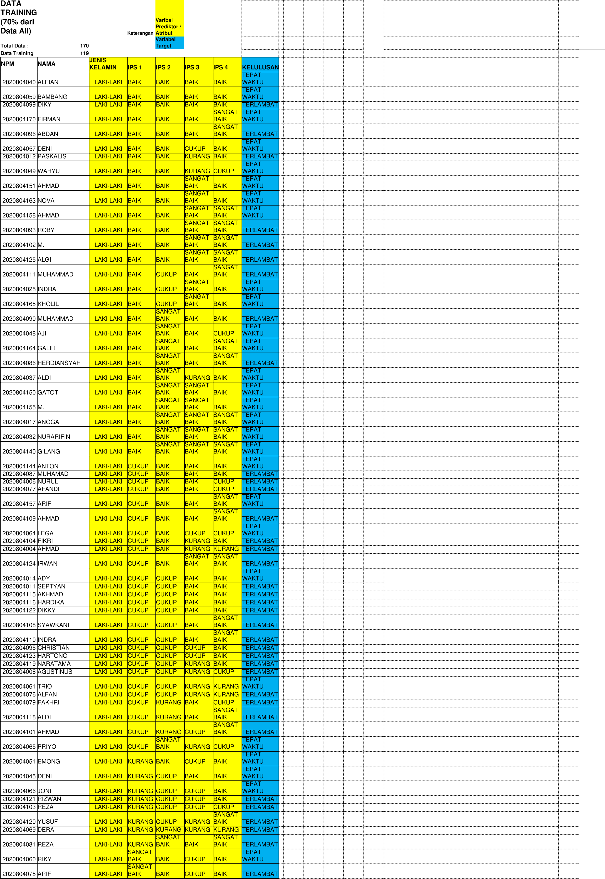

2020804042 | DICKI | LAKI-LAKI | SANGAT  BAIK | BAIK | KURANG | KURANG | TEPAT  WAKTU
2020804091 | BAGUS | LAKI-LAKI | SANGAT  BAIK | BAIK | SANGAT  BAIK | SANGAT  BAIK | TERLAMBAT
2020804019 | BAMBANG | LAKI-LAKI | SANGAT  BAIK | SANGAT  BAIK | BAIK | SANGAT  BAIK | TEPAT  WAKTU
2020804073 | MATHORI | LAKI-LAKI | SANGAT  BAIK | SANGAT  BAIK | KURANG | BAIK | TERLAMBAT
2020804029 | ARA | LAKI-LAKI | SANGAT  BAIK | SANGAT  BAIK | SANGAT  BAIK | SANGAT  BAIK | TEPAT  WAKTU
2020804130 | MUHAMAD | LAKI-LAKI | SANGAT  BAIK | SANGAT  BAIK | SANGAT  BAIK | SANGAT  BAIK | TEPAT  WAKTU
2020804143 | NOVAN | LAKI-LAKI | SANGAT  BAIK | SANGAT  BAIK | SANGAT  BAIK | SANGAT  BAIK | TEPAT  WAKTU
2020804154 | UJANG | LAKI-LAKI | SANGAT  BAIK | SANGAT  BAIK | SANGAT  BAIK | SANGAT  BAIK | TEPAT  WAKTU
2020804166 | MOCHAMAD | LAKI-LAKI | SANGAT  BAIK | SANGAT  BAIK | SANGAT  BAIK | SANGAT  BAIK | TEPAT  WAKTU
2020804168 | MUHAMAD | LAKI-LAKI | SANGAT  BAIK | SANGAT  BAIK | SANGAT  BAIK | SANGAT  BAIK | TEPAT  WAKTU
2020804044 | NURHALIMAH | PEREMPUAN | BAIK | BAIK | BAIK | BAIK | TEPAT  WAKTU
2020804135 | IRVANI | PEREMPUAN | BAIK | BAIK | BAIK | BAIK | TEPAT  WAKTU
2020804020 | RIAN | PEREMPUAN | BAIK | BAIK | BAIK | CUKUP | TEPAT  WAKTU
2020804058 | RISNA | PEREMPUAN | BAIK | BAIK | BAIK | CUKUP | TEPAT  WAKTU
2020804039 | VIKA | PEREMPUAN | BAIK | BAIK | CUKUP | BAIK | TEPAT  WAKTU
2020804129 | MONICA | PEREMPUAN | BAIK | BAIK | SANGAT  BAIK | BAIK | TEPAT  WAKTU
2020804136 | NABILA | PEREMPUAN | BAIK | BAIK | SANGAT  BAIK | BAIK | TEPAT  WAKTU
2020804127 | LILIS | PEREMPUAN | BAIK | BAIK | SANGAT  BAIK | CUKUP | TEPAT  WAKTU
2020804055 | DIANAH | PEREMPUAN | BAIK | SANGAT  BAIK | BAIK | BAIK | TEPAT  WAKTU
2020804024 | NURIYAH | PEREMPUAN | BAIK | SANGAT  BAIK | BAIK | CUKUP | TEPAT  WAKTU
2020804156 | TIARA | PEREMPUAN | BAIK | SANGAT  BAIK | SANGAT  BAIK | BAIK | TEPAT  WAKTU
2020804145 | YULIYANTI | PEREMPUAN | BAIK | SANGAT  BAIK | SANGAT  BAIK | SANGAT  BAIK | TEPAT  WAKTU
2020804152 | RULIYANA | PEREMPUAN | BAIK | SANGAT  BAIK | SANGAT  BAIK | SANGAT  BAIK | TEPAT  WAKTU
2020804160 | ELSA | PEREMPUAN | BAIK | SANGAT  BAIK | SANGAT  BAIK | SANGAT  BAIK | TEPAT  WAKTU
2020804018 | RISKYTA | PEREMPUAN | CUKUP | BAIK | BAIK | BAIK | TEPAT  WAKTU
2020804052 | ATIKA | PEREMPUAN | CUKUP | BAIK | BAIK | BAIK | TEPAT  WAKTU
2020804128 | NENG | PEREMPUAN | CUKUP | BAIK | BAIK | BAIK | TEPAT  WAKTU
2020804089 | ERNI | PEREMPUAN | CUKUP | BAIK | CUKUP | BAIK | TERLAMBAT
2020804105 | HUMARAYASARI | PEREMPUAN | CUKUP | BAIK | CUKUP | BAIK | TERLAMBAT
2020804147 | MELI | PEREMPUAN | CUKUP | BAIK | SANGAT  BAIK | BAIK | TEPAT  WAKTU
2020804162 | ANDRIANA | PEREMPUAN | CUKUP | BAIK | SANGAT  BAIK | BAIK | TEPAT  WAKTU
2020804080 | NUR | PEREMPUAN | CUKUP | BAIK | SANGAT  BAIK | BAIK | TERLAMBAT
2020804117 | SHALIKA | PEREMPUAN | CUKUP | CUKUP | BAIK | BAIK | TERLAMBAT
2020804098 | EVA | PEREMPUAN | CUKUP | CUKUP | BAIK | SANGAT  BAIK | TERLAMBAT
2020804003 | AMELIA | PEREMPUAN | CUKUP | CUKUP | KURANG | KURANG | TERLAMBAT
2020804131 | SITI | PEREMPUAN | CUKUP | CUKUP | SANGAT  BAIK | BAIK | TEPAT  WAKTU
2020804100 | DEWI | PEREMPUAN | CUKUP | KURANG | CUKUP | CUKUP | TERLAMBAT
2020804033 | NURWULAN | PEREMPUAN | SANGAT  BAIK | BAIK | CUKUP | SANGAT  BAIK | TEPAT  WAKTU
2020804013 | SUPERIAMARTHA | PEREMPUAN | SANGAT  BAIK | BAIK | KURANG | BAIK | TERLAMBAT
2020804153 | DIAH | PEREMPUAN | SANGAT  BAIK | BAIK | SANGAT  BAIK | SANGAT  BAIK | TEPAT  WAKTU
2020804088 | YUNIYAR | PEREMPUAN | SANGAT  BAIK | CUKUP | SANGAT  BAIK | SANGAT  BAIK | TERLAMBAT
2020804021 | OKTA | PEREMPUAN | SANGAT  BAIK | SANGAT  BAIK | BAIK | SANGAT  BAIK | TEPAT  WAKTU
2020804002 | NENENG | PEREMPUAN | SANGAT  BAIK | SANGAT  BAIK | BAIK | SANGAT  BAIK | TERLAMBAT
2020804022 | JUNIA | PEREMPUAN | SANGAT  BAIK | SANGAT  BAIK | CUKUP | BAIK | TEPAT  WAKTU
2020804054 | NURIYAH | PEREMPUAN | SANGAT  BAIK | SANGAT  BAIK | CUKUP | SANGAT  BAIK | TEPAT  WAKTU
2020804026 | EKA | PEREMPUAN | SANGAT  BAIK | SANGAT  BAIK | SANGAT  BAIK | BAIK | TEPAT  WAKTU
2020804043 | RUFIK | PEREMPUAN | SANGAT  BAIK | SANGAT  BAIK | SANGAT  BAIK | BAIK | TEPAT  WAKTU
2020804138 | INTAN | PEREMPUAN | SANGAT  BAIK | SANGAT  BAIK | SANGAT  BAIK | BAIK | TEPAT  WAKTU
2020804056 | MENTARI | PEREMPUAN | SANGAT  BAIK | SANGAT  BAIK | SANGAT  BAIK | SANGAT  BAIK | TEPAT  WAKTU
2020804062 | APRILIA | PEREMPUAN | SANGAT  BAIK | SANGAT  BAIK | SANGAT  BAIK | SANGAT  BAIK | TEPAT  WAKTU
2020804146 | AGNES | PEREMPUAN | SANGAT  BAIK | SANGAT  BAIK | SANGAT  BAIK | SANGAT  BAIK | TEPAT  WAKTU
2020804169 | EVA | PEREMPUAN | SANGAT  BAIK | SANGAT  BAIK | SANGAT  BAIK | SANGAT  BAIK | TEPAT  WAKTU
2020804072 | NOFI | PEREMPUAN | SANGAT  BAIK | SANGAT  BAIK | SANGAT  BAIK | SANGAT  BAIK | TERLAMBAT
2020804085 | INDRA | LAKI-LAKI | BAIK | BAIK | BAIK | BAIK | TERLAMBAT
2020804159 | RONIE | LAKI-LAKI | BAIK | BAIK | BAIK | SANGAT  BAIK | TEPAT  WAKTU

